**UNIVERSIDAD CIENTIFICA DEL SUR FACULTAD DE INGENIERIA DE SISTEMAS EMPRESARIALES**



**Inteligencia de Negocia en SQL Server**

**Curso:**

“ Taller de Base de Datos ”

**Presentado por:**

David Bada Eusbeio

Kevin Villanueva

Sergio Acosta Huapaya

**LIMA – PERU**

**2016**

Índice

**1.** **Introducción** 3

**2.** **OBJETIVO** 4

**3.** **Marco Teórico** 4

**3.1** **Inteligencia de Negocio** 4

**4.** **Características De Inteligencia De Negocia En Sql Server** 6

**5.** **Componentes de Inteligencia de negocio en SQL Server** 6

5.1 **Integration Services.** 6

**5.2** **Analysis Services** 7

**5.3** **Reporting Services.** 8

**6.** **DATA MINING** 9

**7.** **DATA WAREHOUSE (almacen de datos)** 9

**8.** **Características del Data Werehouse** 10

**9.** **¿Quién necesita soluciones Business Intelligence?** 11

**10.** **Business Intelligence en los diferentes departamentos de la empresa** 13

**11.** **Creación de un cubo** 15

**12.** **Conclusiones** 17

1. **Introducción**

Los rápidos cambios que se viven en el mercado actual junto a las competencias que se generan cada día, hacen que las empresas no puedan postergar las decisiones relacionadas directamente con el negocio; una demora en este sentido puede llevar la gestión de la empresa al fracaso.

Es necesario entonces contar con un sistema que juegue el papel de soporte para la toma de decisiones, de respuesta ágil y rápida, con información precisa para poder aprovechar las oportunidades.

Los sistemas orientados para la toma de decisiones son los englobados por el término Business Intelligence.

Tanto en empresas pequeñas como en grandes organizaciones existen variados sistemas de información que tienen como objetivo principal garantizar la persistencia de las operaciones diarias realizadas. Estas operaciones se realizan según reglas de negocios predefinidas y se almacenan en grandes bases de datos.

1. **OBJETIVO**

El objetivo de estudiar inteligencia de negocios aplicado en una empresa es dar una visión acerca del por qué se debe contar con un sistema de apoyo para la toma de decisiones:

* Distinguir entre un sistema operacional y un sistema de toma de decisiones.
* Comprender el concepto de Business Intelligence.
* Conocer acerca de los beneficios que trae aparejado el uso de Business Intelligence.
* Comprender los criterios que llevan a una empresa a utilizar una solución Business Intelligence.

1. **Marco Teórico**
   1. **Inteligencia de Negocio**

Se puede definir a Business Intelligence como el conjunto de metodologías, aplicaciones y tecnologías que permiten reunir, depurar y transformar datos de los sistemas transaccionales e información desestructurada (interna y externa a la compañía) en información estructurada, para su explotación directa (reporting, análisis OLTP / OLAP, alertas, etc.) o para su análisis y conversión en conocimiento, dando así soporte a la toma de decisiones sobre el negocio.

Dentro de las organizaciones se pueden reconocer distintos niveles de uso de los datos:

* **Nivel operacional**: Se utilizan sistemas de información que monitorean las actividades y transacciones elementales de la organización. Son sistemas que han cobrado un auge importante en la última década a consecuencia de un desarrollo organizacional orientado al mercado global.
* **Nivel de conocimientos**: En este nivel encontramos a los trabajadores de conocimiento y de datos, cubriendo el núcleo de operaciones tradicionales de captura masiva de datos y servicios básicos de tratamiento de datos, con tareas predefinidas.
* **Nivel de administración:** Se realizan tareas de administradores de nivel intermedio apoyando las actividades de análisis, de seguimiento, de control y toma de decisiones, realizando consultas sobre información almacenada en el sistema, proporcionando informes y facilitando la gestión de la información por parte de los niveles intermedios.
* **Nivel estratégico:** Tiene como objetivo realizar las actividades de planificación a largo plazo, tanto del nivel de administración como de los objetivos que la empresa posee.

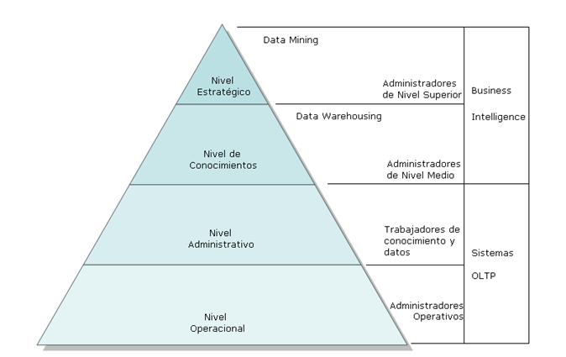La información que se genera en la organización se consume en diferentes momentos según el nivel:

|  |  |  |
| --- | --- | --- |
| **Plazo** | **Nivel** | **Uso** |
| **Corto plazo** | Operacional y Administrativo | Obtención y control de datos |
| **Mediano plazo** | De Conocimientos | Decisiones tácticas |
| **Largo plazo** | Estratégico | Decisiones estratégicas |

Las bases de datos transaccionales sirven como herramienta para los dos niveles básicos de la pirámide, el Nivel Operativo y el Nivel de Conocimientos. En los sistemas OLTP se ingresan, controlan y almacenan los datos.

En los niveles superiores de la pirámide, el Nivel de Administración y el Nivel Estratégico, se tiene por tarea la toma de decisiones, tareas que están estrechamente vinculadas con los objetivos del negocio.

1. **Características De Inteligencia De Negocia En Sql Server**

**Accesibilidad a la Informacion**

Deben garantizar el acceso de los usuarios a los datos.

**Apoyo en la Toma de Decisiones**

Se busca que los usuarios tengan acceso a herramientas de análisis que les permitan seleccionar y manipular solo aquellos datos que les interesa.

**Orientación al Usuario Final**

Se busca independencia entre los conocimientos técnicos de los usuarios y su capacidad para utilizar estas herramientas.

1. **Componentes de Inteligencia de negocio en SQL Server**
   1. **Integration Services.**

SQL Server Integration Services (SSIS) es una herramienta que se utiliza para realizar operaciones de ETL; es decir, extraer, transformar y cargar datos. Mientras que el procesamiento de ETL es común en las aplicaciones de almacenamiento de datos (DW), SSIS no es de ninguna manera se limita a simplemente DW; por ejemplo, cuando se crea un plan de mantenimiento utilizando SQL Server Management Studio (SSMS) se crea un paquete SSIS. En un nivel alto, SSIS proporciona la capacidad de:

* recuperar datos de casi cualquier fuente.
* realizar varias transformaciones en los datos; por ejemplo, convertir de un tipo a otro, convertir a mayúsculas o minúsculas, realizar cálculos, etc.
* Cargar datos en casi cualquier fuente
* definir un flujo de trabajo.

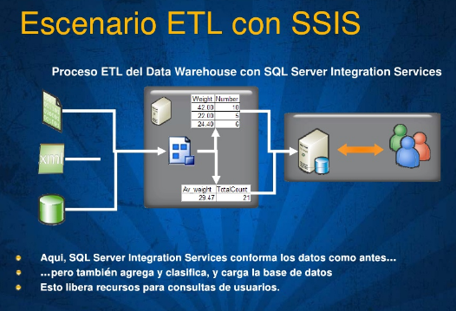

* 1. **Analysis Services**

Analysis Services es un motor de datos en línea analítica utilizada en apoyo a las decisiones y análisis de negocios, proporcionando los datos analíticos de los informes de negocio y las aplicaciones cliente como Power BI, Excel, informes de Reporting Services, y otras herramientas de visualización de datos.

Un flujo de trabajo típico para Analysis Services incluye autoría de un modelo de datos multidimensional o tabular, desplegando el modelo como una base de datos a una instancia de Analysis Services, el procesamiento de la base de datos para cargar con datos o metadatos, la configuración de la actualización de datos, y asignar permisos para permitir el acceso a los datos por los usuarios finales. Cuando esté listo para ir, este modelo de datos semántico de usos múltiples se puede acceder a cualquier aplicación cliente de soporte Analysis Services como un origen de datos.

Los modelos se rellenan con los datos de los sistemas de datos externos, por lo general los almacenes de datos alojados en un servidor SQL Server o el motor de base de datos relacional Oracle (modelos tabulares admiten tipos de fuentes de datos adicionales). Los modelos se refieren a objetos de consulta, tales como cubos, pero también especifican dimensiones que se pueden utilizar en múltiples cubos, los cálculos y los KPI que encapsulan la lógica de negocio, y las interacciones como los comportamientos de navegación y de obtención de detalles.

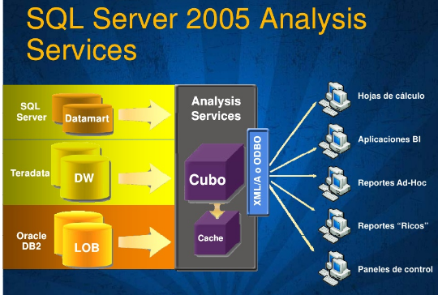

* 1. **Reporting Services.**

Microsoft SQL Server Reporting Services (SSRS) es una plataforma que permite generar informes empresariales cuyo contenido se extrae de una variedad de orígenes de datos, publicar informes que se pueden ver en diversos formatos y administrar la seguridad y las suscripciones de manera centralizada.

Reporting Services incluye herramientas y asistentes gráficos para crear y publicar informes y modelos de informes; herramientas de administración del servidor de informes para administrar Reporting Services; e interfaces de programación de aplicaciones (API) para programar y extender el modelo de objetos de Reporting Services.

1. **DATA MINING**

El datamining (minería de datos), es el conjunto de técnicas y tecnologías que permiten explorar grandes bases de datos, de manera automática o semiautomática, con el objetivo de encontrar patrones repetitivos, tendencias o reglas que expliquen el comportamiento de los datos en un determinado contexto.

Básicamente, el datamining surge para intentar ayudar a comprender el contenido de un repositorio de datos. Con este fin, hace uso de prácticas estadísticas y, en algunos casos, de algoritmos de búsqueda próximos a la Inteligencia Artificial y a las redes neuronales.

**Etapas principales del Datamining**

**- Determinación de los objetivos**. Trata de la delimitación de los objetivos que el cliente desea bajo la orientación del especialista en data mining.

**- Procesamiento de los datos**. Se refiere a la selección, la limpieza, el enriquecimiento, la reducción y la transformación de las bases de datos. Esta etapa consume generalmente alrededor del setenta por ciento del tiempo total de un proyecto de data mining.

**- Determinación del modelo**. Se comienza realizando unos análisis estadísticos de los datos, y después se lleva a cabo una visualización gráfica de los mismos para tener una primera aproximación. Según los objetivos planteados y la tarea que debe llevarse a cabo, pueden utilizarse algoritmos desarrollados en diferentes áreas de la Inteligencia Artificial.

**- Análisis de los resultados**. Verifica si los resultados obtenidos son coherentes y los coteja con los obtenidos por los análisis estadísticos y de visualización gráfica. El cliente determina si son novedosos y si le aportan un nuevo conocimiento que le permita considerar sus decisiones.

1. **DATA WAREHOUSE (almacen de datos)**

Un Data warehouse es una base de datos corporativa que se caracteriza por integrar y depurar información de una o más fuentes distintas, para luego procesarla permitiendo su análisis desde infinidad de perspectivas y con grandes velocidades de respuesta. La creación de un data warehouse representa en la mayoría de las ocasiones el primer paso, desde el punto de vista técnico, para implantar una solución completa y fiable de Business Intelligence.

La ventaja principal de este tipo de bases de datos radica en las estructuras en las que se almacena la información (modelos de tablas en estrella, en copo de nieve, cubos relacionales... etc). Este tipo de persistencia de la información es homogénea y fiable, y permite la consulta y el tratamiento jerarquizado de la misma (siempre en un entorno diferente a los sistemas operacionales).

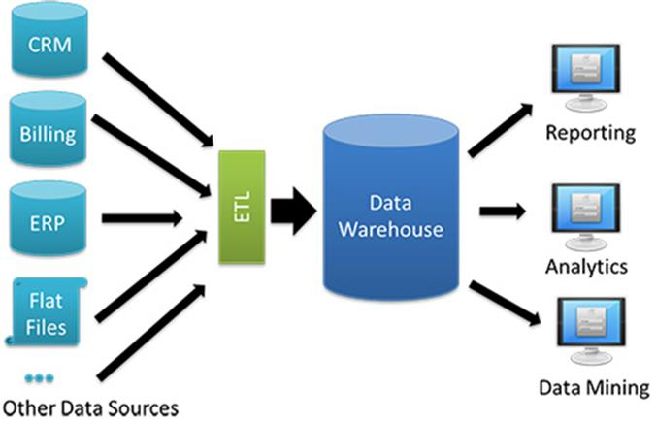

1. **Características del Data Werehouse**

**- Integrado**

El data warehouse debe integrarse en una estructura consistente.

-**Tematico**

Los datos se organizan por temas para facilitar su acceso y entendimiento por parte de los usuarios finales.

**-Historico**

La información almacenada en el data warehouse sirve, entre otras cosas, para realizar análisis de tendencias.

**-No Volatil**

El almacén de información de un data warehouse existe para ser leído, pero no modificado

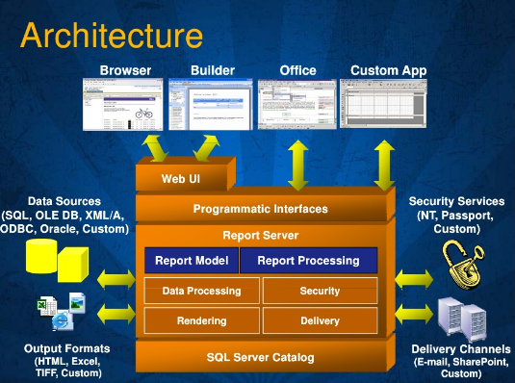

1. **¿Quién necesita soluciones Business Intelligence?**

Es posible que aún para un grupo importante de personas esta pregunta no tenga una respuesta fundamentada o, lo que consideramos peor, que existan empresas que piensen que no necesitan contar con una solución BI.

**Obtención caótica de información**: Uno de los problemas más comunes cuando se necesita consolidar información o realizar tareas de análisis, es que hay que saber dónde está almacenado cada dato, con qué formato y qué nivel de consistencia tiene. Todo esto sin mencionar siquiera las complicaciones que trae el tema del acceso a los datos por cuestiones de seguridad.

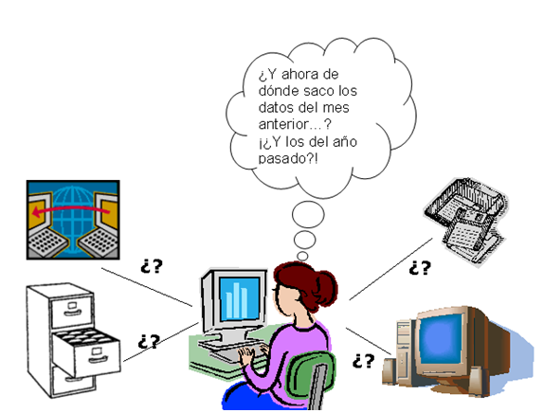

Un sistema operacional puede estar compuesto por varias aplicaciones, estas aplicaciones pueden haber sido desarrolladas por diferentes proveedores y con diferentes herramientas.

Puede darse el caso de que haya determinados procesos que no tengan una aplicación que los soporte y por consiguiente el usuario lleve parte del negocio en planillas de cálculo almacenadas en su computadora.

También puede pasar que los datos históricos sólo se mantengan en informes impresos ubicados en armarios ya sea en el lugar de trabajo o en un depósito externo.

El recolectar este universo de datos dispersos en todos los sectores y lugares de la empresa, hace caótica la obtención de la información que se necesita.

El disparador de las soluciones de BI son las Killer Queries (Consultas asesinas). Si se quiere saber cuánto debo producir en el segundo trimestre del año, tal vez deba conocer la previsión de ventas y la tendencia de las ventas en el año actual y las ventas reales de los últimos 5 años. Si se ejecuta esta consulta directamente contra un sistema OLTP, la respuesta puede que tarde varias horas y este no sería el mayor problema. El auténtico peligro es que colapse todo el sistema de información y nadie en la empresa pueda trabajar mientras tanto, con las pérdidas que esto ocasiona.

**¿Quién necesita analizar la información?**

El éxito de una organización y de la gestión de la empresa se centra en el uso que se hace de la información. No se puede gestionar lo que no se controla. No se puede controlar lo que no se mide, si no se tiene información para controlar los procesos ocurrirá el caos.



La información reduce la incertidumbre y facilita la toma de mejores decisiones.

Entonces, podemos concluir que si existe una organización, si esta organización tiene un servicio o producto que está comercializando, si existen objetivos a corto y largo plazo que deben ser alcanzados y si existe, por sobre todas las cosas, ideales de competencia y crecimiento, debe existir también dentro de la empresa un sistema basado en BI.

1. **Business Intelligence en los diferentes departamentos de la empresa**

En todas las empresas cada departamento acumula diferentes datos sobre sus clientes, sus inventarios, su producción, sobre la efectividad de las campañas de marketing, información sobre proveedores y socios, además de los datos que pueden proveer del exterior, como los referentes a competidores. En este sentido, el Business Intelligence puede realizar distintas aportes a cada departamento, siempre con el objetivo de integrar y optimizar la información disponible en la organización.

La siguiente es una lista de las áreas más comunes en las que las soluciones de inteligencia de negocios son utilizadas:

**Departamento de marketing:**

El BI permite identificar de forma más precisa los segmentos de clientes y estudiar con mayor detalle su comportamiento. Para ello se pueden incluir análisis capaces de medir, por ejemplo, el impacto de los precios y las promociones en cada segmento.

**Departamento de compras:**

El BI permite acceder a los datos del mercado, vinculándolos con la información básica necesaria para hallar las relaciones entre costo y beneficio. Al mismo tiempo, permite monitorizar la información de cada línea o cadena de producción, lo que puede ayudar a optimizar el volumen de las compras.

**Departamento de producción:**

El BI proporciona un mecanismo que permite analizar el rendimiento de cualquier tipo de proceso productivo, ya que comprende desde el control de calidad y la administración de inventarios hasta la planificación y la historia de la producción

**Departamento de ventas:**

El BI facilita la comprensión de las necesidades del cliente, así como responder a las nuevas oportunidades del mercado. También son posibles análisis de patrones de compra para aprovechar coyunturas de ventas con productos asociados.

**Departamento de finanzas:**

El BI permite acceder a los datos de forma inmediata y en tiempo real, mejorando así ciertas operaciones, que suelen incluir presupuestos, proyecciones, control de gestión, tesorería, balances y cuentas de resultados.

**Departamento de atención al cliente:**

Aplicado a este ámbito, el BI permite evaluar con exactitud el valor de los segmentos del mercado y de los clientes individuales, además de ayudar a retener a los clientes más rentables.

**Departamento de recursos humano:**

Obteniendo los datos precisos de la fuente adecuada, el BI permite analizar los parámetros que más pueden afectar al departamento: satisfacción de los empleados, ausentismo laboral, beneficio-hora/hombre… etc.

1. **Creación de un cubo**

Seleccione el origen de datos que acaba de agregar al proyecto y haga clic en Siguiente. Agregue objetos a DSV haciendo doble clic en cada tabla o vista que necesite

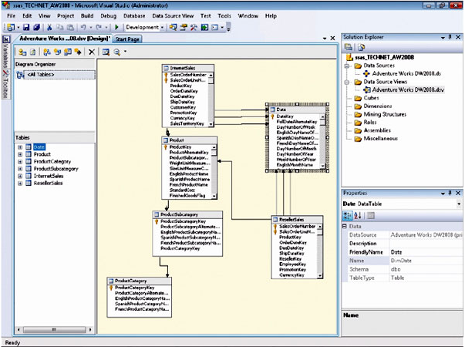

**Fig - 1**

En la página Seleccionar método de creación, mantenga la selección predeterminada para usar una tabla existente debido a que su DSV incluye la tabla DimDate.

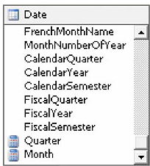

**Fig – 2**

Para actualizar la propiedad KeyColumn, seleccione Mes en el panel Atributos en la izquierda. En la ventana Propiedades, haga clic en la propiedad KeyColumns y después en el botón de puntos suspensivos. En el cuadro de diálogo Key Columns, haga clic en la flecha izquierda para borrar la asignación actual y después haga doble clic en CalendarYear y MonthNumberOfYear. Ahora asigne una etiqueta a este atributo haciendo clic en el botón de puntos suspensivos en el cuadro de propiedades NameColumns. Seleccione EnglishMonthName y haga clic en Aceptar.

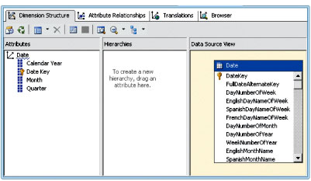

**Fig – 3**

Haga clic en la ficha Relaciones de atributos en el diseñador de dimensiones (tenga en cuenta que esta ficha solo está disponible si está usando Analysis Services 2008). De forma predeterminada todos los atributos se relacionan directamente con el atributo clave, Date Key. Para optimizar el diseño al reasignar relaciones, arrastre el objeto Mes al objeto Trimestre y después arrastre el objeto Trimestre al objeto Año.

C:\Documents and Settings\usrcabinaClaro\Escritorio\Dibujo4.PNG

**Fig – 4**

Haga clic en Siguiente, cambie el nombre del cubo a Ventas y haga clic en Finalizar. ¡Felicitaciones!

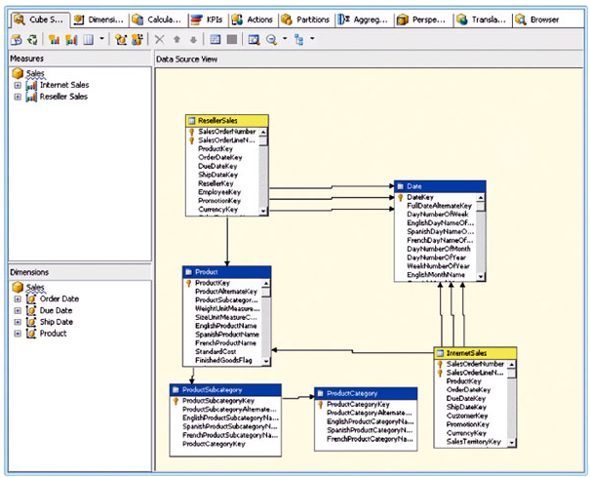

**Fig – 5**

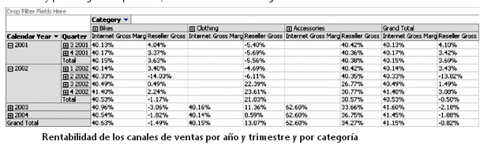

**Fig – 6**

1. **Empresas que utilizan business intelligence**

[**Cencosud**](http://gestion.pe/noticias-de-cencosud-1610)**:**

Un supermercado tipo [Cencosud](http://gestion.pe/noticias-de-cencosud-1610) maneja casi cuatro millones de transacciones diarias, equivale a más de 100 millones de transacciones al mes.

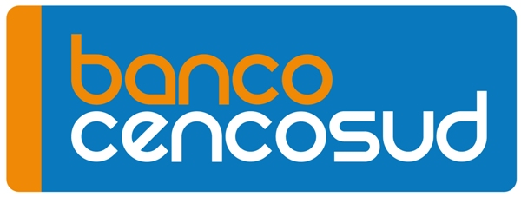

[**Telefónica móviles**](http://gestion.pe/noticias-de-telefonica-moviles-3728?href=nota_tag)**.**

 El uso de canales tradicionales de distribución hacen que se posicione mejor la marca y se promocionen los productos. Aquí, también entra a tallas la información pública de redes sociales para ver qué están diciendo la gente. Un ejemplo es la estrategia online.



[**Southern Perú**](http://gestion.pe/noticias-de-southern-peru-9135?href=nota_tag)**:** maneja de manera muy precisa sus rubros tanto logísticos -los insumos que compran como la parte de mantenimiento. Una de las mayores palancas de valor dentro de una minera es el mantenimiento de sus equipos, anticipar cuando una máquina va a fallar, qué tipo de insumos pueden concentrar para disminuir costos.



1. **Conclusiones**

Después de un de nuestro investigación realizada podemos concluir lo siguiente Inteligencia de Negocios en nuestras empresas.

* Es una herramienta ágil y amigable.
* Permite tener información al instante, la cual ayuda con la toma de decisiones de las empresas.
* Control sobre el manejo de la data en la base de datos.

Todos los puntos permitirán tener una ventaja sobre el resto de empresas que no tengan implementada dicha herramienta.